*Variables aléatoires et lois usuelles*

1. Variables aléatoires
2. Discrètes

* Variable aléatoire discrète $X$: application $X :\left\{\begin{aligned}Ω→E⊆N \\ ω→X\left(ω\right)\end{aligned}\right.$.

Afin de modéliser l’expérience aléatoire, on cherche à déterminer la probabilité de chaque valeur possible de $X$.

Exemple :  
Considérons une famille de 3 enfants tirée au hasard (expérience aléatoire). On s’intéresse au nombre de garçons. On posera donc $X$: « nombre de garçons ».   
L’ensemble fondamental Ω associé à cette expérience aléatoire est :  
 Ω = {$♀♀♀ ; ♀♀♂ ; ♀♂♀ ; ♀♂♂ ; ♂♀♀ ; ♂♀♂ ; ♂♂♀ ; ♂♂♂$}

Associons à chaque éléments ω de Ω le nombre de garçons :

|  |  |  |  |  |  |  |  |  |
| --- | --- | --- | --- | --- | --- | --- | --- | --- |
| ω | $$♀♀♀$$ | $$♀♀♂$$ | $$♀♂♀$$ | $$♀♂♂$$ | $$♂♀♀$$ | $$♂♀♂$$ | $$♂♂♀$$ | $$♂♂♂$$ |
| *X* | 0 | 1 | 1 | 2 | 1 | 2 | 2 | 3 |

Ici, l’ensemble $E=\{0,1,2,3\}$.

* Loi de probabilité : association de l’ensemble E et $∀x∈X\left(ω\right);P\left(X=x\right)≥0$.

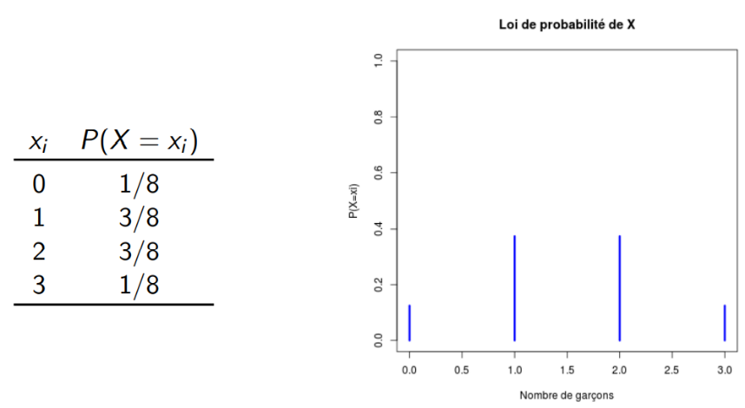

* 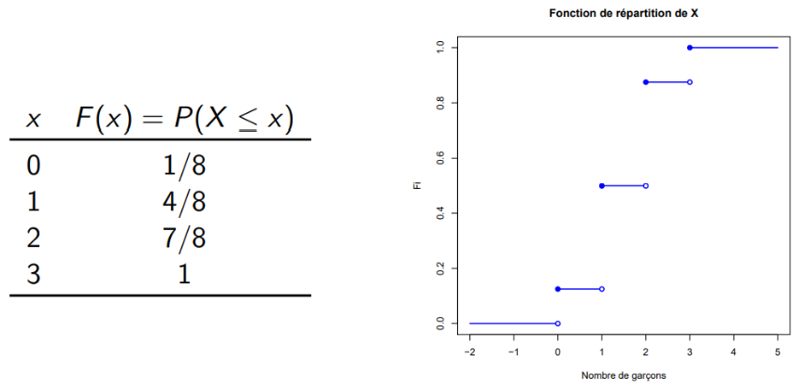Fonction répartition : application $F :\left\{\begin{aligned}E→\left[0,1\right] \\ x→P\left(X≤x\right)=\sum_{y≤x}{ P\left(X=y\right)}\end{aligned}\right..$
* Espérance : quantité notée $E\left(X\right)=\sum_{i=1}^{k}{x_{i}P\left(X=x_{i}\right)}$.

$E\left(αX+βY\right)=αE\left(X\right)+βE\left(Y\right)$ et $E\left(λ\right)=λ$

* Variance : quantité notée $V\left(X\right)=E\left({\left(X-E\left(X\right)\right)}^{2}\right)=E\left(X^{2}\right)-E{\left(X\right)}^{2}$.

$V\left(αX+β\right)=α^{2}V\left(X\right)$

* Ecart-type : quantité notée $σ\left(X\right)=\sqrt{V\left(X\right)}$.

1. Continues

* Variable aléatoire continue $X$: application $X :\left\{\begin{aligned}Ω→E⊆R \\ ω→X\left(ω\right)\end{aligned}\right.$.

Comme pour les variables aléatoires discrètes, on résume une variable aléatoire continue par sa loi de probabilité, appelée densité de probabilité.

* Densité de probabilité de X : fonction $f>0$ tq $P\left(a≤X≤b\right)=\int_{a}^{b}{f\left(x\right)dx}$ et $\int_{-∞}^{∞}{f\left(x\right)dx}=1$.
* 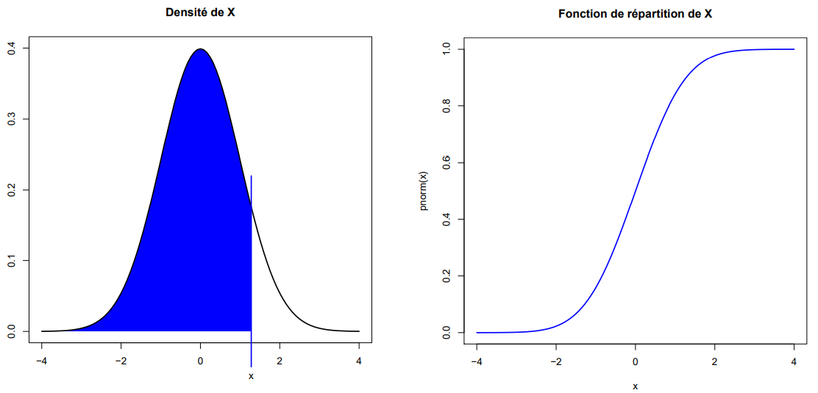Fonction de répartition (f.d.r) : application $F :\left\{\begin{aligned}E→\left[0,1\right] \\ x→P\left(X≤x\right)=\int_{-∞}^{x}{f\left(t\right)dt}\end{aligned}\right..$
* Espérance : quantité notée $E\left(X\right)=\int_{-∞}^{∞}{xf\left(x\right)dx}$.
* Variance : quantité notée $V\left(X\right)=\int_{-∞}^{∞}{{\left(x-E\left(X\right)\right)}^{2}f\left(x\right)dx}=E\left(X^{2}\right)-E{\left(X\right)}^{2}$.
* Ecart-type : quantité notée $σ\left(X\right)=\sqrt{V\left(X\right)}$.
* LOI DES GRANDS NOMBRES :

Si on répète *N* fois une expérience dans laquelle la probabilité d’apparition d’un événement *A* est *p*, la fréquence de cet événement tend vers *p* quand $N→∞$.

1. Lois usuelles
2. Discrètes
3. Loi uniforme

Une variable aléatoire $X∼U\left(1/n\right)$ si on a :

*X*(Ω) = $⟦1,n⟧$ et $∀k∈$*X*(Ω) $,P\left(X=k\right)=\frac{1}{n}$

Ainsi on obtient :

$E\left(X\right)=\frac{n+1}{2}$

$V\left(X\right)=\frac{n^{2}-1}{12}$

1. Loi de Bernoulli

Une variable aléatoire $X∼Ber\left(p\right)$ si on a :

*X*(Ω) = $\{0,1\}$ et $∀k∈$*X*(Ω) $,P\left(X=k\right)=k$

Ainsi, on obtient :

$E\left(X\right)=p$

$V\left(X\right)=p\left(1-p\right)$

1. Loi binomiale

Une variable aléatoire $X∼B\left(n,p\right)$ si on a :

*X*(Ω) = $⟦0,n⟧$ et $∀k∈$*X*(Ω) $,P\left(X=k\right)=\left({n \atop k}\right)p^{k}{\left(1-p\right)}^{n-k}$

Ainsi on obtient :

$E\left(X\right)=np$

$V\left(X\right)=np\left(1-p\right)$

1. Loi de Poisson

Soit $X∼B\left(n,p\right)$; si $n→∞$ et $p→0$, alors $X→P\left(λ\right)$ avec $λ=np$. On a donc :

*X*(Ω) = $N et ∀k∈$*X*(Ω) $,P\left(X=k\right)=\frac{e^{-λ}λ^{k}}{k!}$

Ainsi on obtient :

$E\left(X\right)=V\left(X\right)=λ$

B) Continues

1. Loi uniforme

Une variable aléatoire $X∼U\left(\left[a,b\right]\right)$ si sa densité de probabilité est : $$f\left(x\right)=\frac{1}{b-a}1_{\left[a,b\right]}\left(x\right),∀x∈R$$ 
Ainsi on a :

$E\left(X\right)=\frac{b+a}{2}$

$V\left(X\right)=\frac{{\left(b-a\right)}^{2}}{12}$

1. Loi normale

Une variable aléatoire $X∼N\left(μ,σ\right)$ si sa densité de probabilité est : $$f\left(x\right)=\frac{1}{σ\sqrt{2π}}e^{-\frac{1}{2}{\left(\frac{x-μ}{σ}\right)}^{2}}, ∀x∈R$$ 
Ainsi on a :

$E(X)=μ$

$V\left(X\right)=σ^{2}$

* Variable centrée réduite : Soit $X∼N\left(μ,σ\right)$, alors $X^{*}=Z=\frac{X-μ}{σ}∼N\left(0,1\right)$.

1. Loi du $χ^{2}$

Soit ${\left(Y_{n}\right)}_{n}$, avec $∀n, Y_{n}∼N\left(0,1\right)$. On définit la variable aléatoire $X=\sum_{i=1}^{n}{Y_{i}^{2}}$.  
On dit que $Y∼{ χ}^{2}\left(n\right)$.

Ainsi on obtient :

$E\left(X\right)=n$

$V(X)=2n$

1. Loi de Student

Soient $Y∼N\left(0,1\right)$ et $X∼χ^{2}\left(n\right)$ tq $X⊥Y.$ On définit la variable aléatoire $T=\frac{Y}{\sqrt{X/n}}$.  
On dit que $T∼Stu\left(n\right)$.  
Ainsi on obtient :

* $E\left(T\right)=0$ si $n>1$ ; FI sinon
* $V\left(T\right)=\frac{n}{n-2} si n>2$; $∞$ si $1<k≤2$ ; FI sinon

1. Théorème de convergence

Soit $X∼B\left(n,p\right)$. Si $n≥30$ et $np≤10$, alors $X∼P\left(λ\right)$, avec $λ=np$.

Soit $X∼B\left(n,p\right)$. Si $np≥10$ et $n\left(1-p\right)≥10$, alors $X∼N\left(np,\sqrt{np\left(1-p\right)}\right)$.

Soit $X∼P\left(λ\right)$. Si $λ≥10$, alors $X∼N\left(λ,\sqrt{λ}\right)$

* THEOREME CENTRAL LIMITE (TCL) :

Soit ${\left(X_{n}\right)}_{n}$ une suite de variables aléatoire indépendantes et de même loi, avec $μ=E\left(X_{1}\right)$ et $σ^{2}=V\left(X_{1}\right)$. Posons $S_{n}=\sum_{i=1}^{n}{X_{i}}$ et $Z_{n}=\frac{S_{n}-μ}{σ\sqrt{n}}∼N\left(0,1\right)$.

Alors $∀x∈R,F_{n}\left(x\right)=P\left(Z_{n}≤x\right)\overset{→}{n→∞}Φ\left(x\right)$, où $Φ$ est la f.d.r de $N\left(0,1\right)$.

Le TCL d’applique quelque soit la loi de probabilité suivie la variable aléatoire *X*.